9 мая состоялся митинг, посвященный 66-щй годовщине Победы советского народа в Великой Отечественной войне. Учащиеся школы традиционно стали активными участниками праздничных мероприятий.
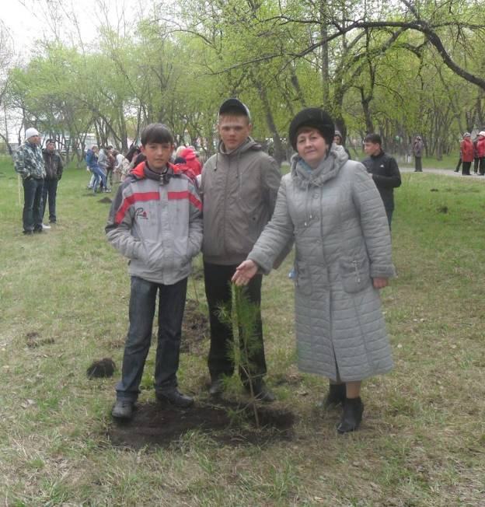
Посадка сосен в аллее памяти учащимися 5-9 классов

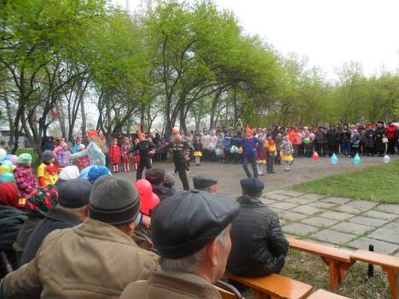
Выступление хореографического коллектива «Калейдоскоп»
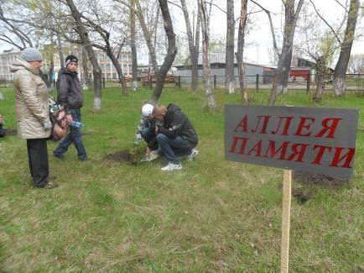

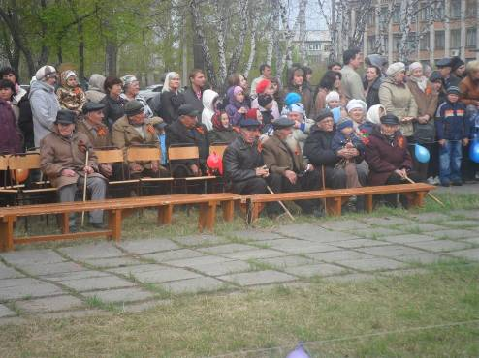

Становится все меньше ветеранов.

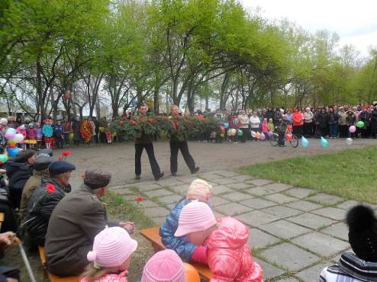
В память о воинах возложение венков и минута молчания

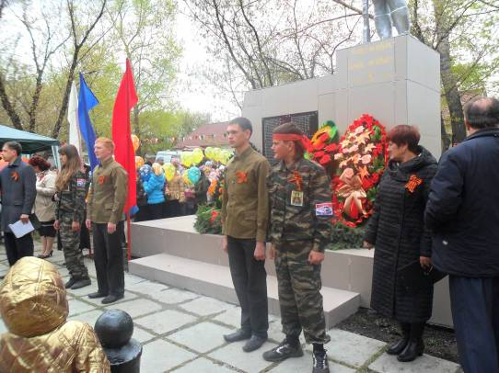
Праздничный салют из шариков
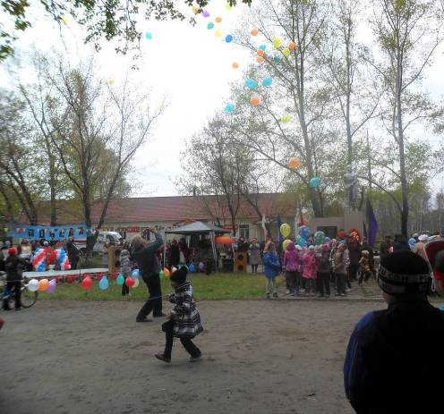

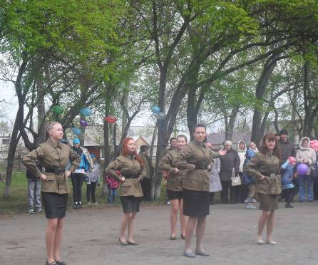
Выступление старшей группы хореографического коллектива «Калейдоскоп»

